１ 次の資料を見て，問いに答えなさい。
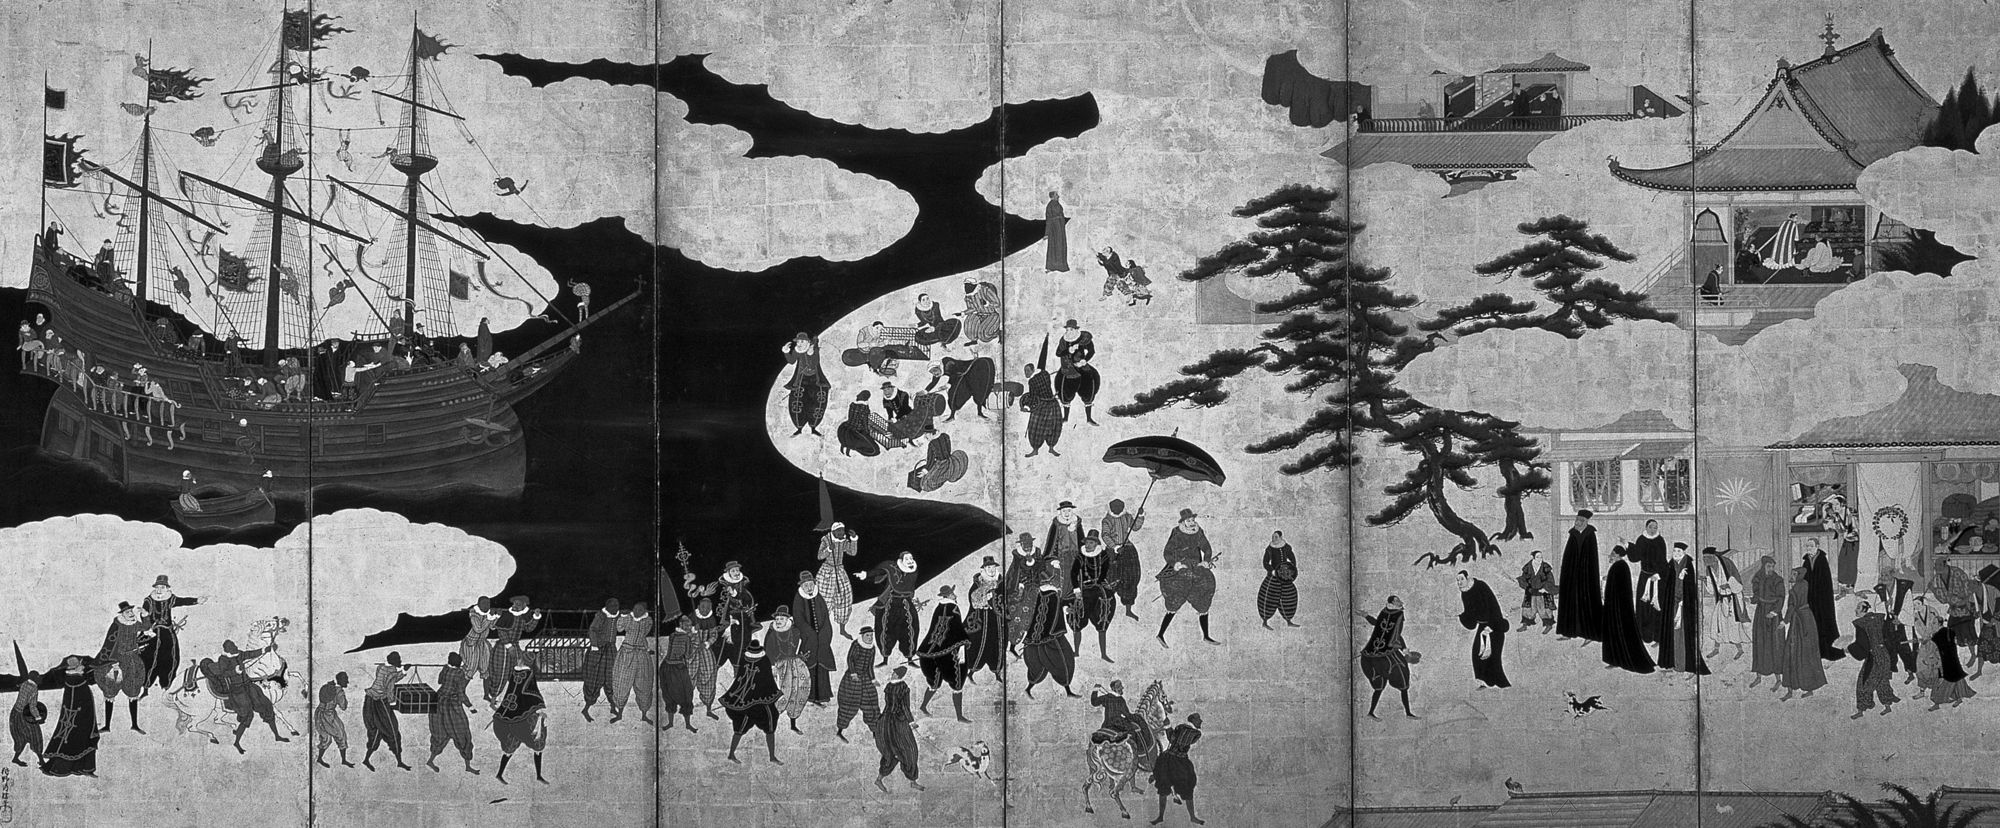

⑴ 資料中には貿易船と外国人の姿が見られます。これらの外国人はポルトガル人やスペイン人であったことから，この貿易を何といいますか。
⑵ 資料中には黒いマントを着た宣教師も見られます。宣教師が貿易船に乗って日本へ来た理由を15字以内で書きなさい。
⑶ ⑴での日本からの主な輸出品にあてはまるものを， 次のア～エから
1つ選び，記号を書きなさい。
ア 生糸 イ 絹織物 ウ 銀 エ ガラス製品
⑷ ⑴の利益に目を付けた大名の中には，貿易を有利に進めるため，自らもキリスト教徒となる者がいました。このような大名を何といいますか。

２ 次の問いに答えなさい。
⑴ 織田信長の統一事業について，次のア～エのことがらを，年代の古い順に記号を並べなさい。
ア 安土城下で楽市・楽座政策を実施する。
イ 桶狭間の戦いで今川義元を破る。
ウ 長篠の戦いで武田軍の騎馬隊を大量の鉄砲を使用して破る。
エ 足利義昭を京都から追放し，室町幕府を滅ぼす。
⑵ 豊臣秀吉の行った検地に対して， 誤っているものを次のア～エから
諸国の百姓が刀やわきざし，弓，やり，鉄砲，そのほかの武具などを持つことは，かたく禁止する。不必要な武具をたくわえ，年貢その他の税をなかなか納入せず，ついには一揆をくわだてたりして，領主に対してよからぬ行為をする者は，もちろん処罰する。
1つ選び，記号を書きなさい。
ア ものさしやますを統一した。
イ 田畑の面積や土地のよしあしを調べ，検地帳に記入した。
ウ 予想される収穫量を銅銭の量で表した。
エ 公家や寺社などがもっていた土地の権利を否定した。
⑶ 豊臣秀吉が1588年に出した右の法令を何といいますか。
１
⑴
⑵
⑶
⑷

２
⑴ | → → →
⑵
⑶

